УТВЕРЖДАЮ
Заведующий МБДОУ «Лёвушка»
________________С.В. Королёва
«___»______________2022г.

СЦЕНАРИЙ ОСЕННЕГО ПРАЗДНИКА ДЛЯ ДЕТЕЙ
СТАРШЕЙ ГРУППЫ «БУСИНКИ»
экологическая сказка
«Пожар в лесу».
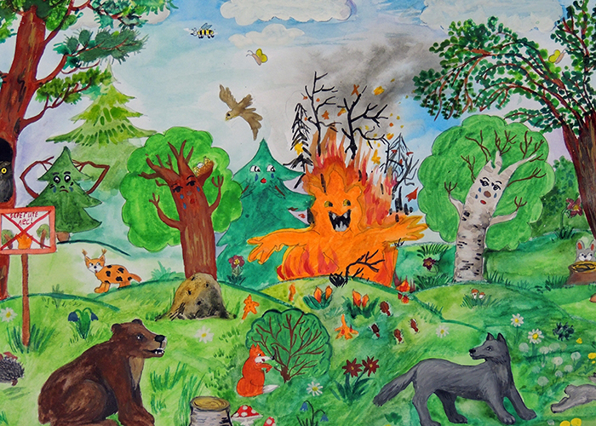

Музыкальный руководитель 1 категории
Ю.В. Дубровина

р.п. Кольцово
2022
Сценарий экологической сказки для детей старшего дошкольного возраста.
«Пожар в лесу».

Цель: экологическое воспитание детей.
Задачи:
1. Формировать знания детей о лесе и обитателях леса.
2. Закрепить знания детей о правилах поведения на природе.
3. Развивать речь, творческую, познавательную активность, устойчивость внимания, наглядно – действенное мышление, комбинаторные и композиционные умения.
4. Воспитывать бережное и доброе отношению к природе, ее обитателям.
Предварительная работа:
- изготовление костюмов и атрибутов для спектакля;
- проводились познавательные беседы;
- просмотр презентации о пожарной части;
- провели спортивное мероприятие «ОГНЕБОРЦЫ»
- организовали выставку детских рисунков «Не шути, дружок, с огнем, чтобы не жалеть, потом»;
-консультация для родителей « Роль музыки в экологическом воспитании дошкольников

Действующие лица:
Взрослые: Ведущая (Осень), Коза
Дети: Козлята, Сорока, Белка, Заяц, Волк, Волчата, Огоньки

Зал украшен. Дети под музыку заходят в зал

1.ЗАХОД «Золотой листопад»
Музыка и слова А. Морозовой «Золотой листопад»

После танца дети выстраиваются на полукруг
Ведущая: Если на деревьях листья пожелтели,
Если в край далекий птицы улетели,
Если небо хмурое, если дождик льется
Это время года
Дети: Осенью зовется
Ведущая: Гости дорогие, музыка волшебная, слышите звучит?
Видно кто-то очень важный на праздник к нам спешит!
Под волшебную музыку выходит осень.

Осень: Я – Осень золотая, в гости к вам пришла
В корзинке разноцветной дожди я принесла
Буду часто дождиком землю поливать,
Золотом дорожки я стану укрывать
Пролечу жар-птицею, я ль не хороша?
И пройду царицею, листьями шурша.
Ведущий: Мы очень рады Осень
Вновь встретиться с тобой
Прочтем стихотворенья для гости дорогой

Блок стихов для осени (по выбору воспитателей)

2. ПЕСНЯ « Осень в золотой косынке»
Слова и музыка: Н.П.Бобковой
После песни дети присаживаются на стульчики.

Осень: Нельзя нам на свете прожить без чудес,
Они нас повсюду встречают.
Волшебный, осенний и сказочный лес
Нас в гости к себе приглашает.

Главные герои Коза и козлята возле домика
Действие 1

Действие происходит в домике Козы. На сцене Коза с козлятами.
Осень: На лесной опушке, в маленькой избушке, жила – была Коза с Козлятами. А было у неѐ их семь. Шесть козочек сестричек и младший братик – невеличка. Каждый день уходила мама Коза за лечебной травой и ключевой водой в дальний лес.
Коза: Ну, козлятки, ухожу
На прощанье вам скажу
Хорошо себя ведите
Не шумите, не шалите!
Спички в руки не берите!
Ведь играть с огнѐм опасно,
Это, вам, козлята, ясно?
Козлята: Ясно!
Коза: Скоро я назад приду
И гостинцев принесу.
Коза уходит.
Осень: И остались козлята дома одни.

3.ТАНЕЦ козлят
Музыка из спектакля «Мама» по мотивам сказки Волк и семеро козлят

1 козочка: Что – то скучно стало братцы!
Не пора ли прогуляться!
2 козочка Мы на улицу пойдѐм
И большой костѐр зажжѐм!
3 козочка: Ведь на полку положила
Мама спичек коробок.
4 козочка: Хорошо бы посмотреть
Как зажжѐтся огонѐк!
Козлѐнок: Послушайте сестрички
Хочу вам дать совет!
Нельзя играть со спичками
Наделаете бед!
5 козочка: (берѐт спички с полки) Мы немножко поиграем!
Хором: Мама даже не узнает!
Козлята выбегают на лесную лужайку.
6 козочка: Как в лесу у нас прекрасно !
1 козочка: Разожжем костѐр мы ясный!
2 козочка: Будем прыгать и скакать!
3 козочка: Ветки станем поджигать!
Козлята резвятся, прыгают, собирают ветки.
Козлѐнок: Но в лесу трава сухая
Загорится лес, пылая!
4 козочка: Хватит братец нас учить
Что нам делать, как нам быть!
5 козочка: Младший братец замолчи
Нас, сестричек, не учи!
Козлята разжигают огонь.
Козлѐнок: Ой! Едкий дым слепит глаза!
Где же мамочка моя!
На сцене появляется Сорока.
Козлѐнок: Ах, сорока- белобока
Ты летаешь так далеко! Поскорее в лес лети, Нашу маму разыщи!
Сорока: Что такое? Что случилось?
Козлѐнок: Неприятность получилась.
Мои старшие сестрички
Взяли все без спроса спички!
Сорока: От огня пощады нет
Натворит он много бед!
Принесѐт немало зла
Лес вокруг сгорит дотла!
На сцене появляются Заяц и Белка.
Осень: Белка с Зайцем прискакали
Разговор тот услыхали.
Заяц: Ой, как сильно пахнет дымом,
Действовать необходимо!
Белка: Все сгорят: и зверь и птица
Поступать так, не годиться!
Все: Нам в лесу пожар не нужен!
Экологию нарушим!
Сорока: (достаѐт телефон)
Вот, мобильный телефон
Разрешит проблемы он.
Если ты в лесу заметишь
Сильный дым
Набери по телефону 01!
Ведь в лесу пожарным служит
Старый, храбрый волк
Он в пожарах знает толк!
Ну а я же полечу, вашу маму разыщу!
Сорока улетает.
Белка и заяц: Надо тоже нам спешить
Всех зверей предупредить!
Звери уходят.

Действие 2

На сцене Волк – пожарник и маленькие Волчата.
Осень: А в это время в лесу старый пожарник Волк учил мастерству своих волчат.
Волк: Я серый волк пожарник бравый
Я в лесу тушу пожары
Бился я с огнѐм не раз
От беды я многих спас
Должен каждый твѐрдо знать
Что с огнѐм нельзя играть
Если к вам пришла беда
Позвони скорей сюда.
У огня свирепый вид
Обжигает и шипит
Но его я потушу
Все проблемы разрешу.

Раздаѐтся звонок телефона. Слышится голос Козлѐнка.

Козлѐнок: Это я звоню, козлѐнок
К нам нагрянула беда!
Приезжайте все сюда!
Лес от пламени спасите!
Помогите! Помогите!
Волк: Собираюсь и бегу
И в беде я помогу!
Волчонок: Что горит? Бежать куда?
Волк: У Козы стряслась беда!
Волк и Волчата убегают.

Действие 3

На сцене Коза собирает цветы и ягоды.
Осень: А в самой чаще леса ничего не подозревающая Коза собирала цветы, ягоды, травы.
Коза гуляет, напевает песенку «Кружатся листочки на моем дворе. Стала золотою осень в сентябре» Дети встают возле стульчиков.

4. ПЕСНЯ « Осень нас играть зовёт»
Слова Н.Д. Лыковой, музыка И.Г. Смирновой
После песни дети присаживаются

Появляется Сорока.
Сорока: Ой, кума, беда пришла
Еле я тебя нашла.
Коза: Что такое? Что случилось?
Сорока: Козлята спичками играют
Костѐр у дома разжигают!
Коза: Горе, горе, горе мне!
Ведь сгорят они в огне!
Сорока: Солнце яркое горит!
Лето знойное стоит!
От малейшей даже искры
Лес зелѐный вспыхнет быстро!
Коза: Так быстрее побежали
Как бы мы не опоздали.

Действие 4

На сцене козлята прячутся от огня, жмутся друг к другу.
Осень: В это время около избушки Козы, на лесной лужайке, вовсю хозяйничал Огонь.
Появляется девочки, одетые в костюм огня.

5. ТАНЕЦ огня
(танцуют девочки по выбору музыкального руководителя)
Огонь: Что проказники Козлятки!
Доигрались с огнѐм в прятки
Лес сожгу я здесь дотла!
Бойтесь, трепещите детки!
И оставить буду рада
Ножки, рожки от Козлят!
Ха – ха – ха!
Козлѐнок: Где же Волк пожарник старый!
Кто же справится с пожаром!
Забегает Волк с Волчонком, Коза, Сорока, Белка и Заяц.
Коза: Ой, козлят моих спасите!
Сорока: Помогите! Помогите!
Волк: Прекратите слѐзы лить
Надо пламя всем тушить!
Проводится игра в ведерках переносят имитируя воду и заливают огонь Все тушат пожар, огонь бегает по лужайке, убегает.

6.ИГРА волчат-пожарников «Затуши пожар»

Волчонок: Вовремя мы подоспели
Потушить пожар успели.
Коза: Целы, живы, невредимы!
Вот спасибо Волк родимый!
Волк: Вот к чему приводит шалость.
Козочки: Поиграть хотели малость.
Волк обращается к Козлѐнку.
Волк: Все пример с него берите
И спасибо говорите.

Козлѐнок: Поскорей бы взрослым стать
Лес зелѐный охранять!
Все: Мы беречь свой лес должны!
Нам пожары не нужны!

7. ХОРОВОД-ИГРА «Пляска с зонтиком»
Слова и музыка Ю. Селиверстова

Видео на ютуб: https://youtu.be/swX-snUog4g

